1．2例题精选
例1.1如何理解虚拟机的概念？
解:一台仅靠由硬件组成的计算机一般被称为裸机，不易使用。操作系统为用户使用计算机提供了许多服务，从而把一台难于使用的裸机改造成了功能更强大、使用更方便的计算机系统，这种计算机系统称为虚拟机。所谓虚拟，是指把一个物理上的实体变为若干个逻辑上的对应物。前者是实际存在的，而后者是虚的，只是用户的一种感觉。在单CPU的计算机系统中能同时运行多道程序，好像每个程序都独享一个CPU，这就是虚拟。在构造操作系统时，把操作系统分成若干层，每层完成特定的功能，从而形成一个虚拟机。下层的虚拟机为上层的虚拟机提供服务，这样逐次扩充以完成操作系统的功能。
讨论 “虚拟”的概念体现在操作系统的方方面面。例如，虚拟存储器，使一台只有4MB内存的计算机可以运行总容量远远超过4 MB的程序；虚拟外设，能够使多个用户同时访问该外设等。
例1.2什么是多道程序设计，它的主要优点是什么？
解: 所谓多道程序设计是指把一个以上的程序存放在内存中，并且同时处于运行状态，这些程序共享CPU和其他计算机资源。其主要优点是：
（1）CPU的利用率高：在单道程序环境下，程序独占计算机资源，当程序等待I／O操作时CPU空闲，造成CPU资源的浪费。在多道程序环境下，多个程序共享计算机资源，当某个程序等待 I／O操作时，CPU可以执行其他程序，这大大地提高 了CPU的利用率。
（2）设备利用率高：在多道程序环境下，内存和外设也由多个程序共享，无疑也会提高内存和外设的利用率。
（3）系统吞吐量大：在多道程序环境下，资源的利用率大幅度提高，减少了程序的等待时间，提高了系统的吞吐量。
讨论 多道程序在计算机中并发地运行是现代计算机系统的重要特征。早期的单道批处理系统与人工操作相比自动化程度大大提高，但系统中仍有较多的空闲资源，系统的性能较差。多遭批处理系统虽有很多优点，但这种系统交互能力差，作业的平均周转时间长。多道程序处理系统要解决的主要问题是，如何使多个程序合理、有序地共事处理机、内存、外设等资源。
例1.3 A， B两个程序，程序 A按顺序使用CPU 10 S，使用设备甲 5 S，使用 CPU 5 S，使用设备乙 10 S，最后使用 CPU 10 S。程序 B按顺序使用设备甲 10 S，使用 CPU 10 S，使用设备乙5S，使用CPU 5S，使用设备乙 10S。（忽略调度程序执行时间）试问：
（1）在顺序环境下执行程序A和程序B，CPU的利用率是多少？
（2）在多道程序环境下， CPU的利用率是多少？
解（1）程序A和程序B顺序执行时，程序A执行完毕，程序B才开始执行。两个程序共耗时80S，其中占用CPU时间为40S，顺序执行时CPU的利用率为50％。
（2）在多道程序环境下，两个程序并发执行，其执行情况如图所示。可以看出，两个程序共耗时45S，其中占用CPU时间为40S，故此时CPU的利用率为40/45=88.89％。

讨论
(1)在单道程序环境下，程序顺序执行，CPU被一道程序独占，即使CPU空闲，其他程序也不能使用，所以 CPU的利用率低。
（2）在多道程序环境下，若干个程序宏观上同时执行，微观上交替执行。当其中一个程序由于某种原因（例如进行1／O操作）而不能占用CPU时，其他程序就可以占用CPU，提高了CPU的利用率。
（3）在该例中，当程序 A使用完设备甲时，由于 CPU正被程序 B占用，所以程序 A必须等待一段时间（如虚线所示）。同理，当程序B第二次使用完CPU准备使用设备动时，由于此时设备乙正被程序 A占用，所以程序 B也必须等待一段时间（如虚线所示），这时 CPU将空闲（如虚线所示）。
例1.4 试述分时系统与实时系统，并比较它们的区别。
解: 分时系统是指在一个系统中多个用户分时地使用同一计算机。实时系统是指计算机及时响应外部事件的请求，在规定时限内完成对该事件的处理，并控制所有实时设备和实时任务协调一致地运行。
实时系统与分时系统的主要区别有两点。
(1)分时系统的目标是提供一种通用性很强的系统，有较强的交互能力，而实时系统则大都是具有特殊用途的专用系统，交互能力略差；
（2）分时系统对响应时间虽有要求，但一般来说，响应时间由人所能承受的等待时间来确定；而实时系统对响应时间要求更高，一般由控制系统或信息处理系统所能接受的延迟时间来决定。
1．3习题
- 填空题：
- 当CPU执行操作系统代码时，称处理机处于
（A）执行态（B）目态（C）管态（D）就绪态
- 在下列性质中，不是分时系统的特征。
（A）多路性（B）交互性（C）独占性（D）成批性
- 下列仅一条指令只能在管态下执行。
（A）读取时钟指令（B）访管指令（C）屏蔽中断指令（D）取数指令
- 何谓管态（系统态）和目态（用户态）？
- 一般从哪几方面对操作系统的性能进行评价？
- 试说出几种你所熟悉的操作系统名称，并说明其特征。
- 试列举UNIX操作系统的特点。
- 根据你使用计算机系统的经验，说明操作系统的作用。
- 试说明批处理系统、分时系统和实时系统的主要特征。
- 如何理解网络操作系统的主要功能？
- A,B 两个程序,A按顺序使用CPU 10s, 使用设备甲5s,使用CPU 5s, 使用设备乙 10s, 最后使用CPU 10s; 程序B按顺序使用设备甲10s, 使用CPU 10s, 使用设备乙 5s,使用CPU 5s, 最后使用设备乙 10s。 请问：
- 在顺序执行程序A和B时，CPU的利用率是多少？
- 在多道程序环境下执行时，CPU的利用率是多少？
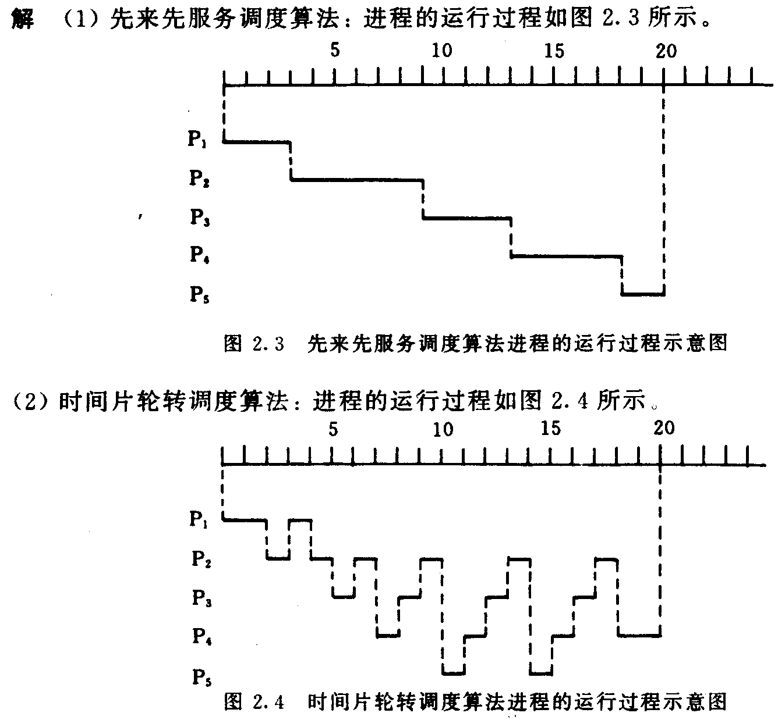
例题： 考虑5个进程P1，P2，P3，P4，P5，见表2.1。规定进程的优先数越小，优先级越高。试描述在采用下述几种调度算法时各个进程运行过程，并计算采用每种算法时的进程平均周转时间。假设忽略进程的调度时间。
（1）先来先服务调度算法；
（2）时间片轮转调度算法（时间片为1ns）；时间片轮转顺序是p5-1，新进入的进程放在队列头。
（3）非剥夺式优先级调度等法；
（4）剥夺式优先级调度算法。
表2．l例2．5数据表
进程 | 创建时间 | 运行时间 | 优先数
P1 | 0 | 3 | 3
P2 | 2 | 6 | 5
P3 | 4 | 4 | 1
P4 | 6 | 5 | 2
P5 | 8 | 2 | 4

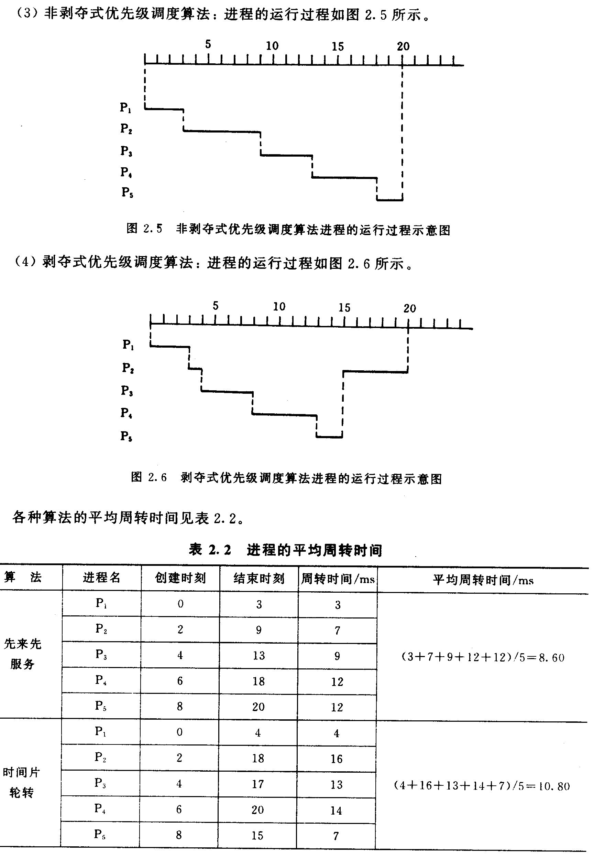
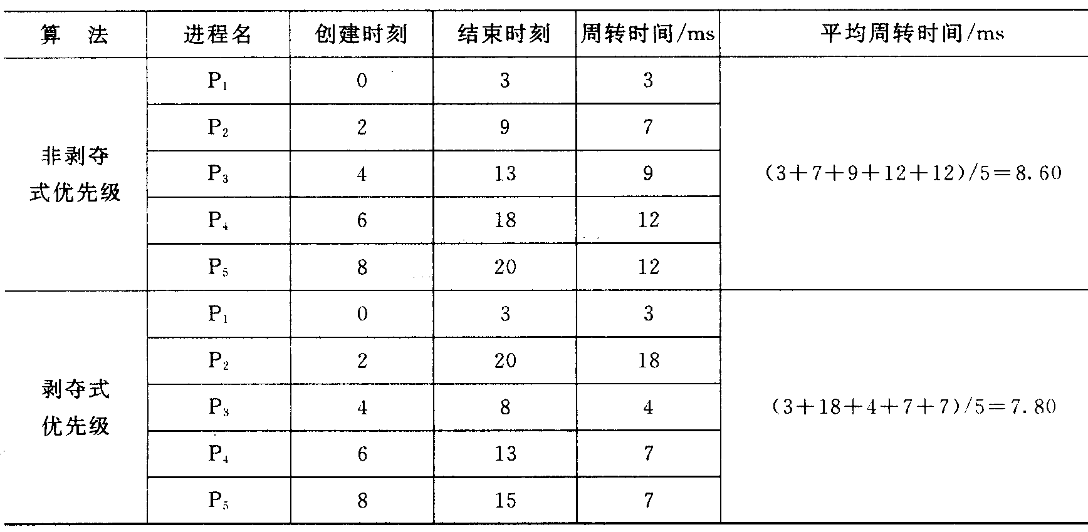

练习题
- 单选题
  - 一个进程是。 （清华大学1996）
A 由协处理机执行的一个程序 B 一个独立的程序+数据集
C PCB结构与程序和数据的组合 D 一个独立的程序
  - 并发进程之间。
A 彼此无关 B 必须同步 C 必须互斥 D 可能需要同步或互斥
3、是进程调度算法。
A 时间片轮转法 B 先来先服务 C 响应比高者优先 D 均衡调度算法
4、当时，进程从执行扎转变为就绪状态。 （西北工大 1999）
A 进程被调度程序选中 B 时间片到 C 等待某一事件 D 等待的事件发生
5、系统中有n（n>2）个进程，并且当前没有执行进程调度程序，则不可能发生。
A 有一个运行进程，没有就绪进程，剩下的n-1个进程处于等待状态
B 有一个运行进程和n-1个就绪进程，但没有进程处于等待状态
C 有一个运行进程和1个就绪进程，剩下的n-2个进程处于等待状态
D 没有运行进程但有2个就绪进程，剩下的n-2个进程处于等待状态
6、支持多道程序设计的操作系统在运行过程中，不断地选择新进程运行来实现CPU的共享，但其中不是引起操作系统选择新进程的直接原因。 （复旦大学 1999）
A 运行进程的时间片用完 B 运行进程出错
C 运行进程要等待某一事件的发生 D 有新进程进入就绪状态
- 判断题
  - 在剥夺式进程管理方式下，现运行进程的优先级不低于系统中所有进程的优先级。
  - 进程是一个独立的运行单位，也是系统进行资源分配和调度的基本单位。
  - 程序的并发执行是指同一时刻有两个以上的程序，它们的指令在同一处理器上执行。
  - 进程由进程控制块和数据集以及对该数据集进行操作的程序段组成。
  - 并发是并行的不同表述，其原理相同。
- 问答题
  - 操作系统中为什么要引入进程的概念？为了实现进程的并发运行，操作系统在进程管理方面应做那些工作？ （南京大学 1997）
  - 试比较进程与程序的区别。 （哈尔滨工业大学 2000）
  - 进程与线程的主要区别是什么？ （西北工大1999）

例:假设某系统中有4种资源（R1，R2，R3，R4），在某时刻系统中共有5个进程。进程P1，P2，P3，P4，P5的最大资源需求数向量和此时已分配到的资源数向量分别为
进程 当前已分配到资源 最大资源需求
P1 （0，0，1，2） （0，0，1，2）
p2 （2，0，0，0 ） （2，7，5，0 ）
P3 （0，0，3，4） （6，6，5，6）
P4 （2，3，5，4） （4，3，5，6）
P5 （0，3，3，2） （0，6，5，2）
系统中当前可用资源向量为（2，1，0，0）。问：
（1）当前系统是否是安全的？
（2）如果进程3已发出资源请求向量（0，1，0，0），系统能否将资源分配给它？能否优先分配该部分给进程3

解：（1）进程的最大资源需求数减去当前进程已获得的资源数就是进程仍需的资源数。此时各个进程的仍需资源数向量为
P1：（0，0，0，0）
P2：（0，7，5，0）
P3：（6，6，2，2）
P4：（2，0，0，2）
P5：（0，3，2，0）

而系统的可用资源向量为（2，1，0，0），这时存在如下进程执行序列，可以使进程顺利执行完毕，所以该状态是安全的。
进程 可用资源数
P1完成后：（2，1，1， 2）
P4完成后：（4，4，6， 6）
P5完成后：（4，7，9， 8）
P2完成后：（6，7，9， 8）
P3完成后：（6，7，12，12）

（2）在P3发出资源请求（0，1，0，0）后，假设系统把资源分配给P3，则各进程已分配资源数为
P1：（0，0，1，2）
P2：（2，0，0，0）
P3：（0，1，3，4）
P4：（2，3，5，4）
P5：（0，3，3，2）
这时系统可用资源数为（2，0，0，0），各个进程仍需资源向量为
P1：（0，0，0，0）
P2：（0，7，5，0）
P3：（6，5，2，2）
P4：（2，0，0，2）
P5：（0，3，2，0）
满足资源需求的进程执行序列为
进程可用资源数
P1完成后：（2，0，1，2）
P4完成后：（4，3，6，6）
P5完成后：（4，6，9，8）
此时可用资源已不能满足P2或P3的需求，即此时系统状态是不安全的，系统将拒绝资源请求。

讨论 银行家算法的关键是寻找一个进程的运行序列，如果系统按该序列调度进程运行，系统的可用资源就可以满足它们的需求，这时资源分配是安全的；否则，若该进程序列不存在，则资源分配是不安全的，系统暂不进行资源分配。
- 生产者和消费者问题
1、有n个缓冲区，一个生产者和一个消费者情况：
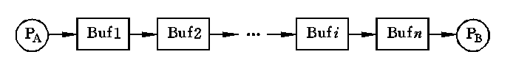
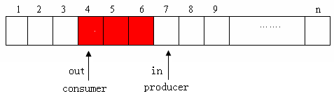
main ()
{ int S=1; //可否进入缓冲区
int full=0; //产品数目
int empty=n //可用缓冲区数
int buffer[n];
int in=0; //指向下一个可放产品的缓冲区
int out=0; //指向下一个可取产品的缓冲区
producer();
consumer();
}

producer()
{
While(生产未结束)
{ produce a product
P(empty);
P(S);
Buffer[in]= product;
in=(in+1)mod n;
V(S);
V(full);
}
}

consumer()
{
While(消费未结束)
{ P(full);
P(S);
Take a product from Buffer[out]
Out=(out+1)mod n;
V(S);
V(empty);
}
Consume the product
}

2、 m个生产者和k个消费者共享n个缓冲区的情况：
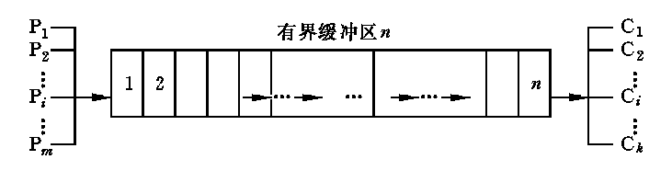
main()
{
int B[n]; //缓冲区
int p=r=0; //p表示生产者指针， r表示消费者指针
int S=1; //可否进入缓冲区
int full=0; //产品数目
int empty=n; //可用缓冲区数
producer-i(i=1,2,…,m);
consumer-j(j=1,2,…,k);
}

Producer-i(i=1,2,…,m)
{
while (producing does not end )
{
produce a product
P(empty);
P(S);
B[p]=product;
p=(p+1)mod n; //每放入一个产品，位置指针后移一位
V(S);
V(full);
}
}

Consumer-j(j=1,2,…,k)
{
while (continue to consume)
{
P(full);
P(S);
Take a product from B[r]
r=(r+1)mod n; // 从第一个开始，消费一个后，指向下一个
V(S);
V(empty);
Consume
}
}

- 读者与写者问题
  - 读者与写者有相同的优先级的情况：

main()
{
int S=1; //读者与写者，写者与写者间的互斥，即可否修改文件
int Sr=1; //可否修改读者个数
int rc=0; //读者个数
reader();
writer();
}

reader()
{
While(读过程未结束)
{
P(Sr);
if( rc==0)
{ P(S);
rc=rc+1;
V(Sr);
read file F
}

else
{
rc=rc+1;
V(Sr);
read file F
}
P(Sr);
rc=rc-1;
if(rc==0) V(S);
V(Sr);
}
}

writer()
{
While(写过程未结束)
{
P(S);
Write file F
V(S);
}
}

2、写者优先问题：

main()
{
int S=1; //读者与写者，写者与写者间的互斥，即可否修改文件
int Sn=n; //最多有n个进程可以同时进行读操作
reader();
writer()
}

reader(i)
{
P(S);
P(Sn);
V(S);
Read file F
V(Sn);
}

writer(j)
{
P(S)
Write file F
V(S);
}
例题
- 有一个阅览室，读者进入时必须先在一张登记表上进行登记。该表为每一座位列出一个表目，包括座号、姓名。读者离开时要撤消登记信息。阅览室有100个座位，试问：
  - 为描述读者的动作，应编写几个程序？，应该设置几个进程？进程和程序之间的关系如何？
  - 试用P、V操作描述这些进程之间的同步算法。

- 若系统有某类资源m*n+1个，允许作业执行过程中动态申请该类资源，但在该系统上运行的每一个作业对该类资源的占有量在任一时刻都不会超过m+1个。当作业申请资源时，只要资源尚未分配完，则总能满足它的要求。但用限制系统中可同时执行的作业个数来防止死锁。你认为作业调度允许同时执行的最大作业数应为多少？证明之。

3、若系统有同类资源m个，被n个进程共享，试问：当m>n和m<n，每个进程最多可申请多少个这类资源而使系统一定不会发生死锁？

4、设Pa, Pb, Pc为一组合作进程，其进程流程图如下所示。试用信号灯的P、V操作实现这三个进程的同步。
S
F
Pa
Pb
Pc

5、医生给病人看病，需要化验，于是医生开出化验单，病人到化验室化验，化验结果送回医生处供医生诊断。医生看病为一个进程，化验室化验为一个进程，二者需要交换信息，试用信号灯的P、V操作实现这两个进程的同步关系。

6、设有两个优先级相同的进程P1、P2如下：令信号量S1, S2的初值为0，试问P1、P2并发运行结束后X=? y=? z=?
进程P1 进程P2
y=1; x=1;
y=y+2; x=x+1;
V(S1); P(S1);
Z=y+1; x=x+y;
P(S2); V(S2);
Y=z+y; z=x+z;

7、在一个盒子里，混装了数量相等的围棋白子和黑子。现在要用自动分拣系统把白子和黑子分开。该系统设有两个进程P1、P2，其中P1将拣白子，P2将拣黑子。规定每个进程每次只拣一子。当一进程正在拣子时，不允许另一进程去拣，当一进程拣了一子时，必须让另一进程去拣。试写出两个并发进程能正确执行的程序。

8、桌上有一只盘子，每次只能放入一个水果。爸爸专向盘中放苹果，妈妈专向盘中放橘子，一个女儿专等吃盘中的苹果，一个儿子专等吃盘中的橘子。试用P、V操作写出他们能同步的程序。

例4．1某虚拟存储器的用户空间共有32个页面，每页 1KB，主存 16KB。试问：
（1）逻辑地址的有效位是多少？
（2）物理地址需要多少位？
（3）假定某时刻系统为用户的第0，1，2，3页分别分配的物理块号为5，10，4，7，试将虚地址0A5C和093C变换为物理地址。
解（1）程序空间的大小为 32 KB，因此逻辑地址的有效位数是 15位。
（2）存储空间的大小是 16 KB，因此物理地址至少需要 14位。
（3）当页面为1KB时，虚地址 0A5C表示页号为 00010，页内地址是 1001011100。
该页在内存的第4块，即块号为0100，因此0A5C的物理地址是01001001011100，即125CH。用同样的方法可以求得，093C的物理地址是113CH。
讨论 分页存储管理的地址变换非常简单，只要记住一点，由页号查页表得物理块号，然后与页内地址拼接成物理地址。
例4．2某段式存储管理中采用如表4．1所示的段表。
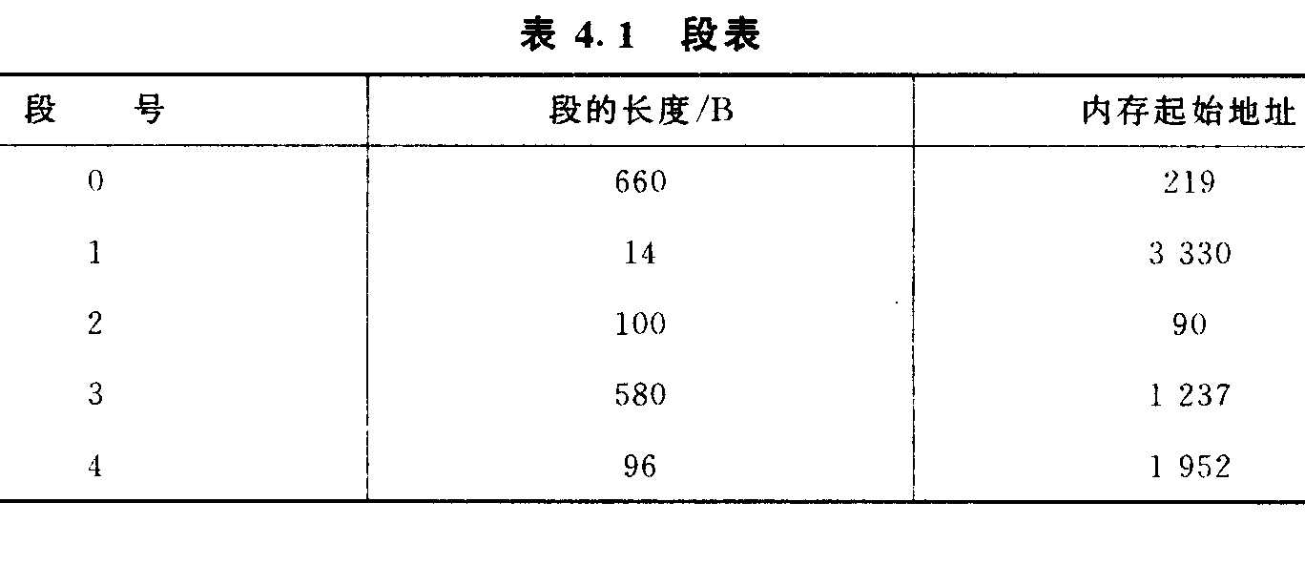
（1）给定段号和段内地址，说明段式管理中的地址变换过程。
（2）计算［0，430］，［1．10］，［2，500〕，［3，400］，［4，20］，［5，100］的内存地址，其中方括号内的第一元素是段号，第二元素是段内地址。
（3）说明存取主存中的一条指令或数据至少要访问几次主存。
解（1）为了实现从逻辑地址到物理地址的变换，在系统中需要设置段表寄存器，存放段表起站地址和段表长度TL。在进行地址变换时，系统将逻辑地址中的段号S与段表长度TL进行比较。若S＞TL，则表示段号太大，是访问越界（段号越界），产生越界中断。若未越界，则根据段表的起始地址和段号，计算出该段对应段表项的位置，从中读出该段在内存中的起始位置和段长SL，再检查段内地址d是否超过该段的段长SL。若超过，即d＞SL，则同样发出越界中断信号（段内地址越界）；若未越界，则将该段的起始地址与段内地址d相加，即得要访问的内存物理地址。
（2）［0，430］的物理地址是219＋430=649。
［1，10］的物理地址是3330＋10=3340。
因 500＞100，所以［2，500］越界（段内地址越界）。
［3，400］的物理地址是1237＋400=1637。
［4，20］的物理地址是1952＋20=1972。
因 5＞4，所以［5，100］越界（段号越界）。
（3）存取主存中的一条指令或数据至少要访问2次主存。一次是访问段表，另一次是访问需要的指令或数据。
讨论 在分段存储管理的地址变换过程中，要点是由段号查段表得段起始地址，然后与段内地址相加得物理地址。但要注意，段地址是二维地址，段号和段内地址都有可能越界。
例4．3分页和分段有何区别？为什么说分段系统较之分页系统更易于实现信息共享和保护？如何实现？
解 分页和分段都采用离散分配方式，但两者有显著的差别。
（1）页是信息的物理单位，分页是系统的需要，是为了提高内存的利用率；段是信息的逻辑单位，目的在于更好地满足用户的需要。
（2）页的大小固定，且由系统确定，一个系统只能有一种大小的页面；段的长度不固定，决定于用户的程序。
（3）分页的作业地址空间是一维的，单一的线性地址空间；分段的作业地址空间是二线的，一个地址包括段号和段内地址。
在分页和分段存储管理系统中，多个作业并发运行，共享同一内存块里的程序或数据是可行的。为了实现共享，必须在各共享者的段表或页表中分别有指向共享内存块的表目。对分段式系统，被共享的程序或数据可作为单独的一段。在物理上它是一段，在不同的进程中，可以对应不同的逻辑段，相对来说比较易于实现。对分页管理，则要困难得多。首先，必须保证被共享的程序或数据占有整数块，以便与非共享部分分开。其次，由于共享程序或数据被多个进程访问，所以每个进程对共享程序或数据的访问都应该是有限制条件的。因此，从共享和保护的实现上来看，须共享的程序段或数据段是一个逻辑单位，而分段存储管理中被共享的程序或数据作为一个整体（一段），实现共享和保护就要方便得多。
分段系统的共事是通过两个（或多个）进程的段表之相应表目都指向同一个物理段，并设置共享计数来实现的。每段设置访问方式，就可以实现段的保护。
讨论 分页与分段的逻辑地址一个是一维，一个是二维，一定要加以区别。从共享与保护来讲．分页管理也可以实现，但非常复杂，一般系统不易实现。
例4．4在一个请求分页系统中，假如一个作业的页面走向为4，3，2，1，4，3，5，4，3，2，1，5。当分配给该作业的物理块数M分别是3和4时，分别采用LRU和FIFO页面替换算法，
 | 4 | 3 | 2 | 1 | 4 | 3 | 5 | 4 | 3 | 2 | 1 | 5 |  | 4 | 3 | 2 | 1 | 4 | 3 | 5 | 4 | 3 | 2 | 1 | 5
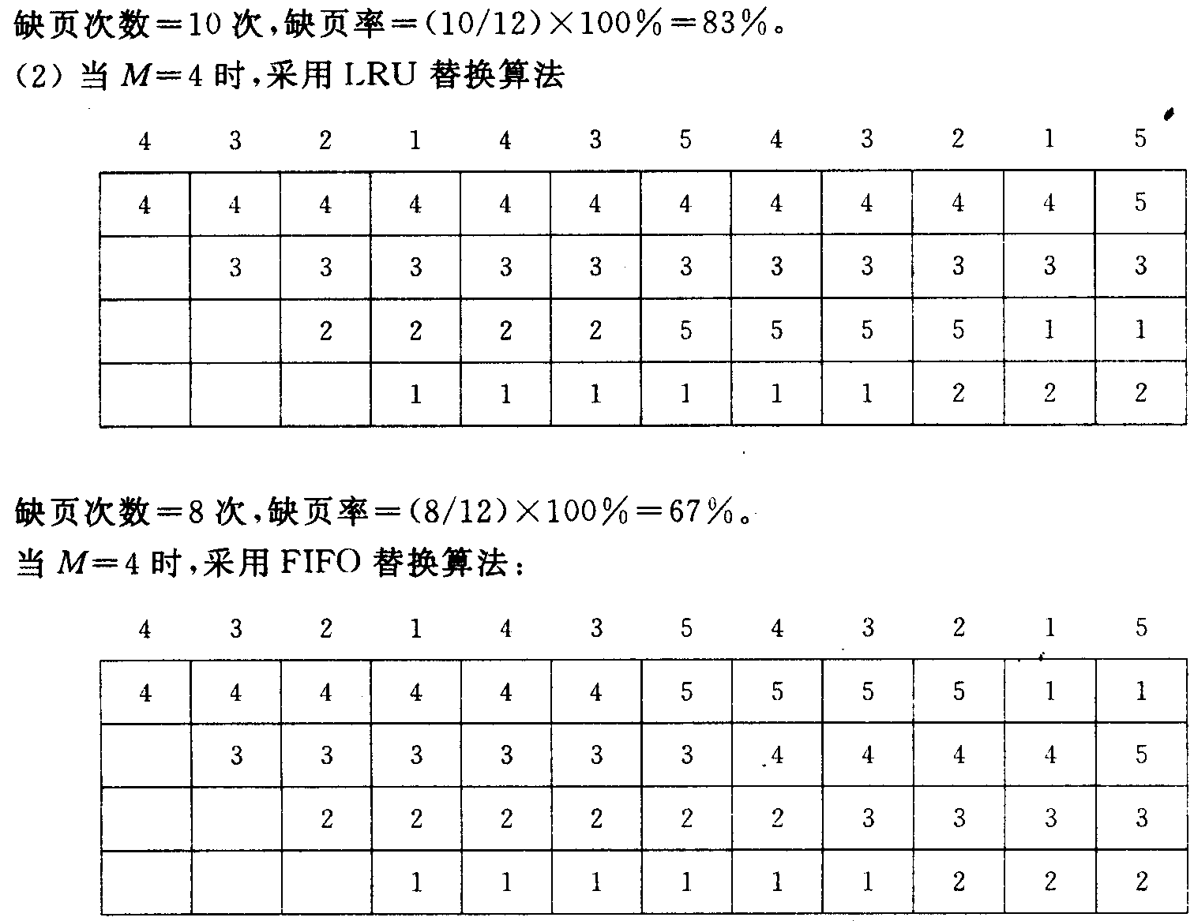  F  I  FO | 4 | 4 | 4 | 1 | 1 | 1 | 5 |  |  | 5 | 5 |  | LRU | 4 | 4 | 4 | 1 | 1 | 1 | 5 |  |  | 2 | 2 | 2
 |  | 3 | 3 | 3 | 4 | 4 | 4 |  |  | 2 | 2 |  | LRU |  | 3 | 3 | 3 | 4 | 4 | 4 |  |  | 4 | 1 | 1
 |  |  | 2 | 2 | 2 | 3 | 3 |  |  | 3 | 1 |  | LRU |  |  | 2 | 2 | 2 | 3 | 3 |  |  | 3 | 3 | 5
计算访问过程中所发生的缺页次数和缺页率；比较所得结果。
缺页次数=10次，缺页率=（10／12）*100％=83％。
通过以上缺页次数和缺页率的分析计算，可以看出，对于LRU算法，增加物理块数，可以减少缺页次数，降低缺页率。而对FIFO算法，增加物理块数，不一定能减少缺页次数。
讨论 计算缺页次数和缺页率时，要注意初始时刻所有物理块为空。调入页面时，不需要页面替换，但是需要引起缺页中断。
例4．5什么是虚拟存储器？在分页存储管理系统中如何实现虚拟存储？
解 所谓虚拟存储器是指仅把作业的一部分装入内存便可运行作业的存储管理系统。它具有请求调入功能和置换功能，能从逻辑上对内存容量进行扩充。
请求分页存储管理系统是在分页管理的基础上实现的。页表中除了有页号、物理块号两项外，还需要状态位、访问字段、修改位、外存地址等信息。由于是部分调入内存，每当所要访问的页面不在内存时，便要产生缺页中断，请求操作系统将所缺页调入内存。缺页中断的处理过程是保留CPU现场；从外存中找到所缺的页面；若内存已满，则选择一页换出，从外存读入所缺的页面，写入内存，修改页表。
在进行地址变换时，若发现被访问的页不在内存，必须先通过缺页中断将所缺的页面调入内存，并修改页表。其余的过程与分页管理类似。全过程如图4．3所示。
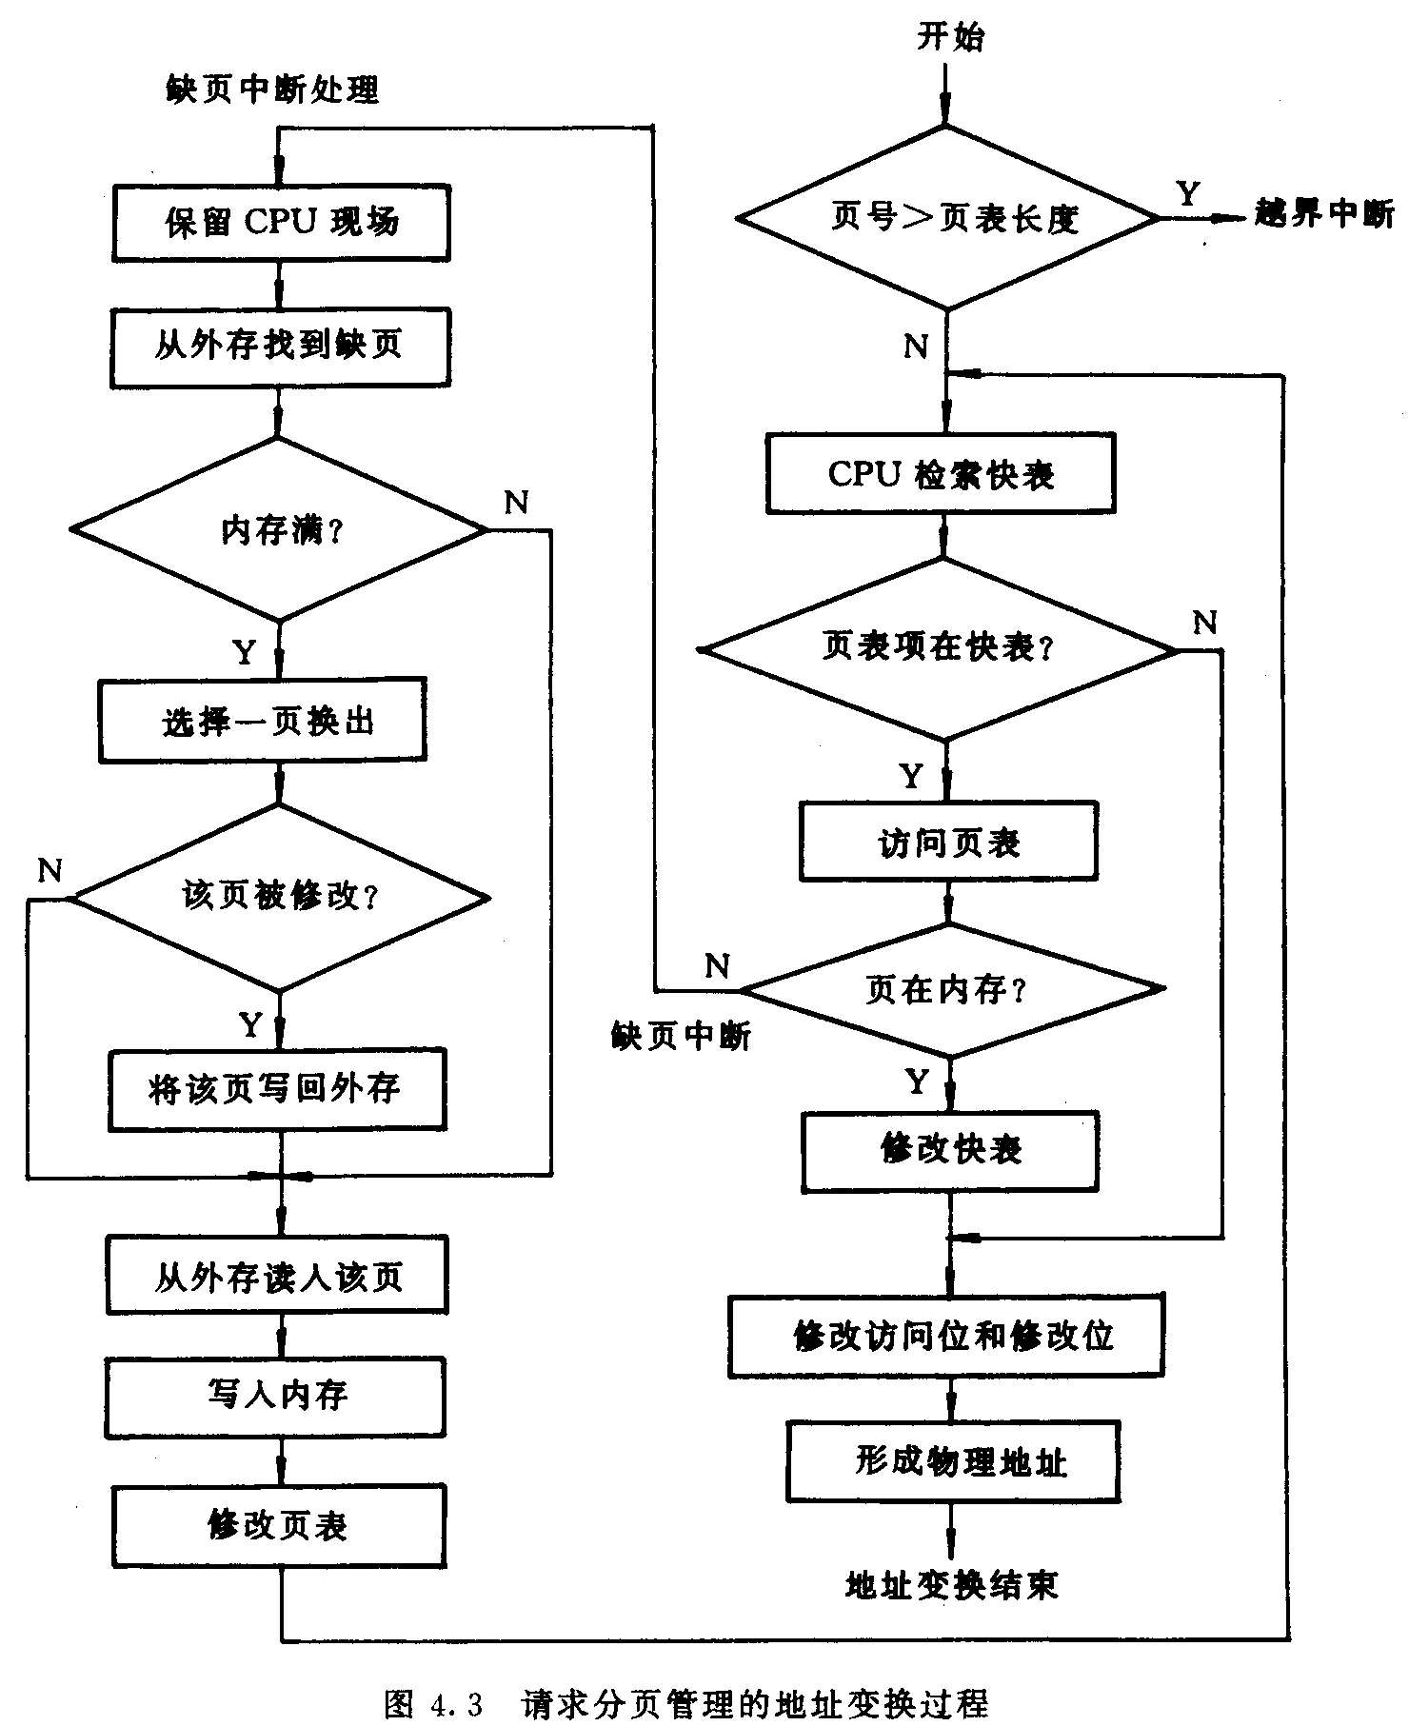
讨论 请求分页存储管理系统实现的重点，在于对地址变换过程和缺页中断处理过程的
理解。
例4．6类似于请求分页存储管理中的请求式调页那样，在请求分段存储管理中也可以
采用请求式调段策略。试提出一个合理的段替换算法，并说明在段替换过程中会出现哪些在负面替换过程中不出现的问题。
解 可以使用FIFO替换算法。它在内存中查找第一个满足要求的段。为避免内部存储碎片，可把该段的末被占用的部分并入空闲空间表中。若找不到满足要求的段，则可以选择两个或多个连续的段来满足要求。
在段替换过程中，必须要考虑到段的大小变化，但在页面替换中页面的大小是固定的。
讨论 关于请求分段存储管理的段替换算法，考虑到段大小的不固定，可能需要替换若干个连续的段才能满足要求，所以替换算法应力求简单，FIFO算法成为首选。
4．3习题
4．1填空题：
（1）存储管理方案中， 可采用覆盖技术。
（A）单一连续区存储管理 （B）可变分区存储管理
（C）段式存储管理 （D）段页式存储管理
（2）对如图4．4所示的内存分配情况（其中，阴影部分表示已占用块，空白部分表示空闲块），若要申请一块 40 KB的内存，对于最佳适应分配策略给出分配区域的首地址是 。
（A） 110 KB （B） 190KB （C） 330 KB （D） 410 KB
（3）在图4.4所示中，若要申请一块40KB的内存，使首地址最大的分配策略是 。
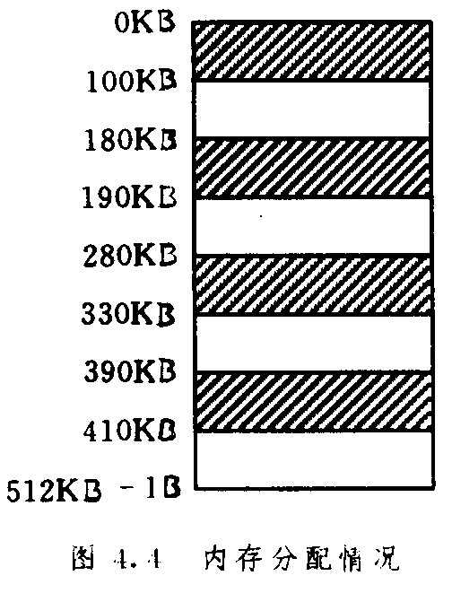
（A）首次适应分配策略（B）最佳适应分配策略
（C）最坏适应分配策略（D）单一连续区分配策略
（4）下列算法中会产生 Belady异常现象的是 。
（A）先进先出（FIFO）页面替换算法
（B）最近最久未使用（LRU）替换算法
（C）最不经常使用（LFU）页面替换算法
（D）最佳（Optimal）页面替换算法
4．2为什么要引入动态重定位？如何实现？
4．3在动态分区管理中，有哪些分区分配算法？各有何优缺点?
4．4在采用首次适应算法的分区管理中，回收内存时可能出现哪几种情况？应怎样处理这些情况？
4．5什么叫覆盖？使用覆盖技术有什么要求？
4．6在系统中引入交换技术后带来哪些好处？为实现交换，系统应具备哪些方面的功能？
4．7对于一个利用快表且页表存于内存的分页系统，假定CPU一次访存时间为1.5us。访问快表的时间可以忽略不计。试问：
（1）如果85％的地址映射可以直接通过快表完成（即快表命中率为85％）那么进程完成一次内存读写的平均有效访问时间是多少？
（2）若快表的命中率只有50％，那么进程完成一次内存读写的平均有效访问时间又是多少？
（3）快表命中率对平均有效访问时间有何影响？

4．8什么叫动态装入？动态装入的优点是什么？
4．9为什么引入虚拟存储概念？虚拟存储器的容量由什么决定？受什么影响？
4.10请指出下面哪些程序设计技术和数据结构适合于请求分页存储管理环境，哪些不适合请求式分页存储管理环境。
（1）栈（2）杂凑符号表（3）顺序查找（4）折半查找（5）纯代码（6）向量操作。

4．11假定有一个请求分页存储管理系统，测得各相关成分的利用率为：CPU利用率为 20％；磁盘交换区为 96.7％；其他 I／0设备为 50％。
试问下面哪些措施将（可能）改进CPU的利用率？
（1）增加一个更快速的CPU。（2）增大磁盘交换区的容量。
（3）增加多道程序的度数。 （4）减少多道程序的度数。
（5）增加其他更快速的I／0设备。

4．12设有二维数组
int A［1..100］［1..100］；
其中数组元素A［1，1］存放在页面大小为200的分页存储管理系统中的地址200处，数组按行存储。使用该数组的一个较小的程序存放在第0页中（地址0～199），这样将只会从第0页取指令。
假定现有三个页面，第一个页面存放程序，其余两个页面用于存放数据,初始为空。试问：若使用LRU替换算法，下面的数组初始化循环将会产生多少次缺页中断？若每页的页面大小为100, 数组初始化循环将会产生多少次缺页中断？并说明页面大小对缺页中断次数的影响.

- for(j=1;j<=100;j++)for(k=1;k<=100;k++)A[j][k]=0;
- for(j=1;j<=100;j++)for(k=1;k<=100;k++)A[k][j]=0;

4．13考虑下面的页访问串：
1，2，3，4，2，1，5，6，2，1，2，3，7，6，3，2，1，2，3，6
假定有1，2，3，4，5，6，7个页块。试问：若应用下面的页面替换算法，各会出现多少次缺页中断？注意，所给定的页块初始均为空，因此，首次访问一页时就会发生缺页中断。
（1）LRU替换算法。（2）FIFO替换算法。（3）Optima替换算法。
4．14什么是局部性原理？什么是抖动？有什么办法可以减少系统的抖动现象？
4．15什么叫工作集？工作集模型的优点是什么？

例1：假定盘块的大小为1KB，硬盘的大小为500MB，采用显式链接分配方式时，其FAT需占用多少存储空间？如果文件A占用硬盘的第11，12，16，14四个盘块，试画出文件A中各个盘块间的链接情况及FAT的情况。

例2：存放在某个磁盘上的文件系统，采用混合索引分配方式，其FCB中共有13个地址项，第0~9个地址项为直接地址，第10个地址项为一次间接地址，第11个地址项为二次间接地址，第12个地址项为三次间接地址。如果每个盘块的大小为512字节，若盘块号需要用3个字节来描述，而每个盘块最多存放170个盘块地址：
（1）该文件系统允许文件的最大长度是多少？
（2）将文件的字节偏移量5000，15000，150000转换为物理块号和块内偏移量。
（3）假设某个文件的FCB已在内存，但其他信息均在外存，为了访问该文件中某个位置的内容，最少需要几次访问磁盘，最多需要几次访问磁盘？
答：
（1）该文件系统允许文件的最大长度是多少？
10 + 170 + 170 x 170 + 170 x 170 x 170 = 4,942,080 盘块
4,942,080 * 512 Byte = 2,471,040 KB

（2）将文件的字节偏移量5000、15000、150000转换为物理块号和块内偏移量。
5000 = 9 x 512 + 392
15000 = 29 x 512 + 152
150000 = 292 x 512 + 496

（3）假设某个文件的设备目录表项(FCB)已在内存中，其它信息在外存，为了访问该文件的某个字节，最少需要几次访问硬盘，最多需要几次。
最少一次（直接地址），最多四次（1：读三重索引，2：读二重索引，3：读一重索引，4：读内容）

例3：请分别解释在连续分配方式，隐式链接分配方式，显式链接分配方式和索引分配方式中如何将文件的字节偏移量3500转换为物理块号和块内偏移量（设盘块大小为1KB，盘块号需占4个字节）。

例1：假设两个用户共享一个文件系统，用户甲要用到文件A，B，C，D，E，用户乙要用到文件A，D，E，F，已知用户甲的文件A与用户乙的文件A实际上不是同一个文件；用户甲的文件C与用户乙的文件F实际上是同一个文件；甲乙两个用户的文件E是同一个文件。试拟定一个文件组织方案，使得甲乙两个用户能共享该文件系统而不致造成混乱。

例题：在某系统中，从磁盘将一块数据输入到缓冲区需要花费的时间为T，CPU对一块数据进行处理的时间为C，将缓冲区的数据传送到用户区所花费的时间为M，那么在单缓冲和双缓冲情况下，系统处理大量数据时，一块数据的处理时间为多少？
解：（1）在无缓冲的情况下，，其后CPU对这一块数据计算的时间为C，即每一块数据的处理时间为T+C。
（2）在单缓冲的情况下，先从磁盘把一块数据输入到缓冲区所花费的时间为T；然后由操作系统将缓冲区的数据传送到用户数据区，所花费的时间为M；最后由CPU对这块数据进行计算，计算时间为C。由于CPU的计算操作与磁盘的数据输入操作可以并行，因此一块数据的处理时间为max(C,T)+M。
（3）在双缓冲的情况下，先从磁盘把一块数据输入到第一个缓冲区，装满后，便将其余的数据输入到第二个缓冲区。与此同时，操作系统可以将第一个缓冲区的数据传送到用户数据区。当CPU对第一块数据进行计算时，又可以将磁盘输入数据送入第一个缓冲区，当CPU计算完后又可以从第二个缓冲区取数据，反复交替使用这两个缓冲区。当C>T时，计算操作比输入操作慢，在此情况下上一块数据计算完成后，仍需将一个缓冲区中的数据送到用户区，其花费时间为M，再对这块数据进行计算，花费时间为C，所以此时一块数据的处理时间为C+M，即max(C,T)+M；
当C<T时，输入操作比计算操作慢，在此情况下由于M远小于T，故在将磁盘上的一块数据传送到一个缓冲区期间（花费时间为T），系统已经完成了将另一个缓冲区中数据送到用户区并对这块数据进行计算的工作。所以一块数据的处理时间为T，即max(C,T)。

例：在设备管理中，何谓设备独立性（或无关性）？
答：设备独立性又称设备无关性，是指用户程序独立于所使用的具体物理设备。即用户只使用逻辑设备名来访问设备，而不直接和具体设备打交道。它体现在两个方面：
（1） 从程序设计的角度来看，各种设备所体现的接口都是一致的。即在程序中可以使用同样的命令去读不同设备上的数据，也可以用同样的命令将输出数据送到不同的设备上。而这些不同设备之间的差异由操作系统来处理，呈现在程序中的设备都是相同的。
（2） 操作系统对所有的设备及设备操作都采取统一方式管理。由于不同设备之间的差异，用软件实现时很难达到真正的一致。一般采用层次和模块化思想来实现设备管理子系统。低层的程序用来屏蔽设备的具体实现细节，而高层软件则将各类不同设备的操作都以相同的界面提供给用户。与设备无关性是统一以逻辑名命名设备。

例1：从下列关于驱动程序的论述中，选出一条正确的论述（ ）
（1）驱动程序与I/O设备的特性紧密相关， 因此应为每一个I/O设备配备一个专门的驱动程序。
（2）驱动程序与I/O控制方式紧密相关，因此对DMA方式应该以字节为单位去启动设备进行中断处理。
（3）由于驱动程序与I/O设备的硬件特性紧密相关，故必须全部用汇编语言书写。
（4）对于一台多用户机，配置了相同的八个终端，此时可只配置一个由多个终端共享的驱动程序。

思考题：
1、在I/O中断处理中可否允许中断嵌套？
2、当系统中有多个I/O中断请求时，系统如何处理（即系统如何进行I/O设备的分配）？前面第三章介绍的处理机分配调度策略是否适合这里的I/O设备分配？

例2：假定一磁盘有200个柱面，编号为0~199，当前存取臂的位置在143号柱面上，并刚刚完成了125号柱面的服务请求，如果请求队列的先后顺序是：
86，147，91，177，94，150，102，175，130
试问：为完成上述请求，下列算法存取臂移动的总量是多少？并写出存取臂移动的顺序。
（1）FCFS
（2）SSTF
（3）SCAN

